47.极点与极线

极点与极线是高等几何中的重要概念，当然不是《高中数学课程标准》规定的学习内容，也不属于高考考查的范围，但由于极点与极线是圆锥曲线的基本特征，因此在高考试题中必然会有所反映，自然也会成为高考试题的命题背景．
作为优秀的高中学生，应当了解极点与极线的概念，掌握有关极点与极线的基本性质，只有这样，才能“识破”试题中蕴含的有关背景，进而把握命题规律．
1．极点与极线的定义
P
E
F
G
H
M
A
N
B
图1
定义1（从几何角度看极点与极线）
如图1，设是不在圆锥曲线上的点，过点引两条割线依次交圆锥曲线于四点、、、，连结、交于，连结交于，连结交于，则直线为点对应的极线．若为圆锥曲线上的点，则过点的切线即为极线．
由图1可知，同理为点对应的极线，
为点对应的极线，称为自极三点形．若连
结交圆锥曲线于点、，则恰为圆锥曲
线的切线．
定义2 （从代数角度看极点与极线）
已知圆锥曲线，则称点和直线是圆锥曲线的一对极点和极线．
事实上，在圆锥曲线方程中，以替换，以替换（另一变量也是如此），即可得到点的极线方程．
特别地，
（1）对于椭圆，与点对应的极线方程为；
（2）对于双曲线，与点对应的极线方程为；
（3）对于抛物线，与点对应的极线方程为．

2．极点与极线的基本性质
定理1：（1）当在圆锥曲线上时，其极线是曲线在点处的切线；
（2）当在外时，其极线是曲线从点所引两条切线的切点所确定的直线（即切点弦所在直线）
（3）当在内时，其极线是曲线过点的割线两端点处的切线交点的轨迹．
证明：（1）假设同以上代数定义 ，对于：的方程，两边对求导得，，于是曲线在点处的切线的方程为，化简得
又，从中解出，代入到前式得，根据代数定义，此方程恰为极线方程．
（2）设过点所作的两条切线的切点分别为，则由（1）知，在、处的切线方程为：
①
②
又点在切线上，所以
观察这两个式子，可发现点都在直线
上，故切点弦方程即为极线方程．
（3）设曲线过的弦的两端点分别为，则由（1）知，曲线在这两点处的切线方程分别为
记两切线的交点为，则有
，
，
观察两式，可发现都在直线上，又两点确定一直线，所以的方程为，又直线过点，所以，这意味着点在直线上．
所以，两切线交点的轨迹方程为．
定理2（配极原则）
点关于圆锥曲线的极线经过点点关于的极线经过点，直线关于的极点在直线上直线关于的极点在极线上．由此可知，共线点的极线必共点，共点线的极点必共线．
B
Q
A
P
l
图2

定理3：如图2，设点关于圆锥曲线的极线为，过点任作一割线交于、，交于，则，这时称调和分割线段，或称关于调和共轭．
点关于圆锥曲线的调和共轭点的轨迹是一条直线，这条直线就是的极线．
推论1：如图3，设点关于圆锥曲线的调和共轭点为，则有，反之也成立．即．
B
Q
A
P
l
图3
证明：
Q
R
P
l
图4
O
推论2：如图4，设点关于有心圆锥曲线（设其中心为）的调和共轭点为，直线经过圆锥曲线的中心，则有，反之，若有成立，则点与关于调和共轭．
证明：设直线与的另一交点为
若
化简即得；反之也成立．
推论3：如图5，圆锥曲线的一条对称轴上的两点（不在上），若关于调和共轭，过任作的一条割线，交于两点，则．
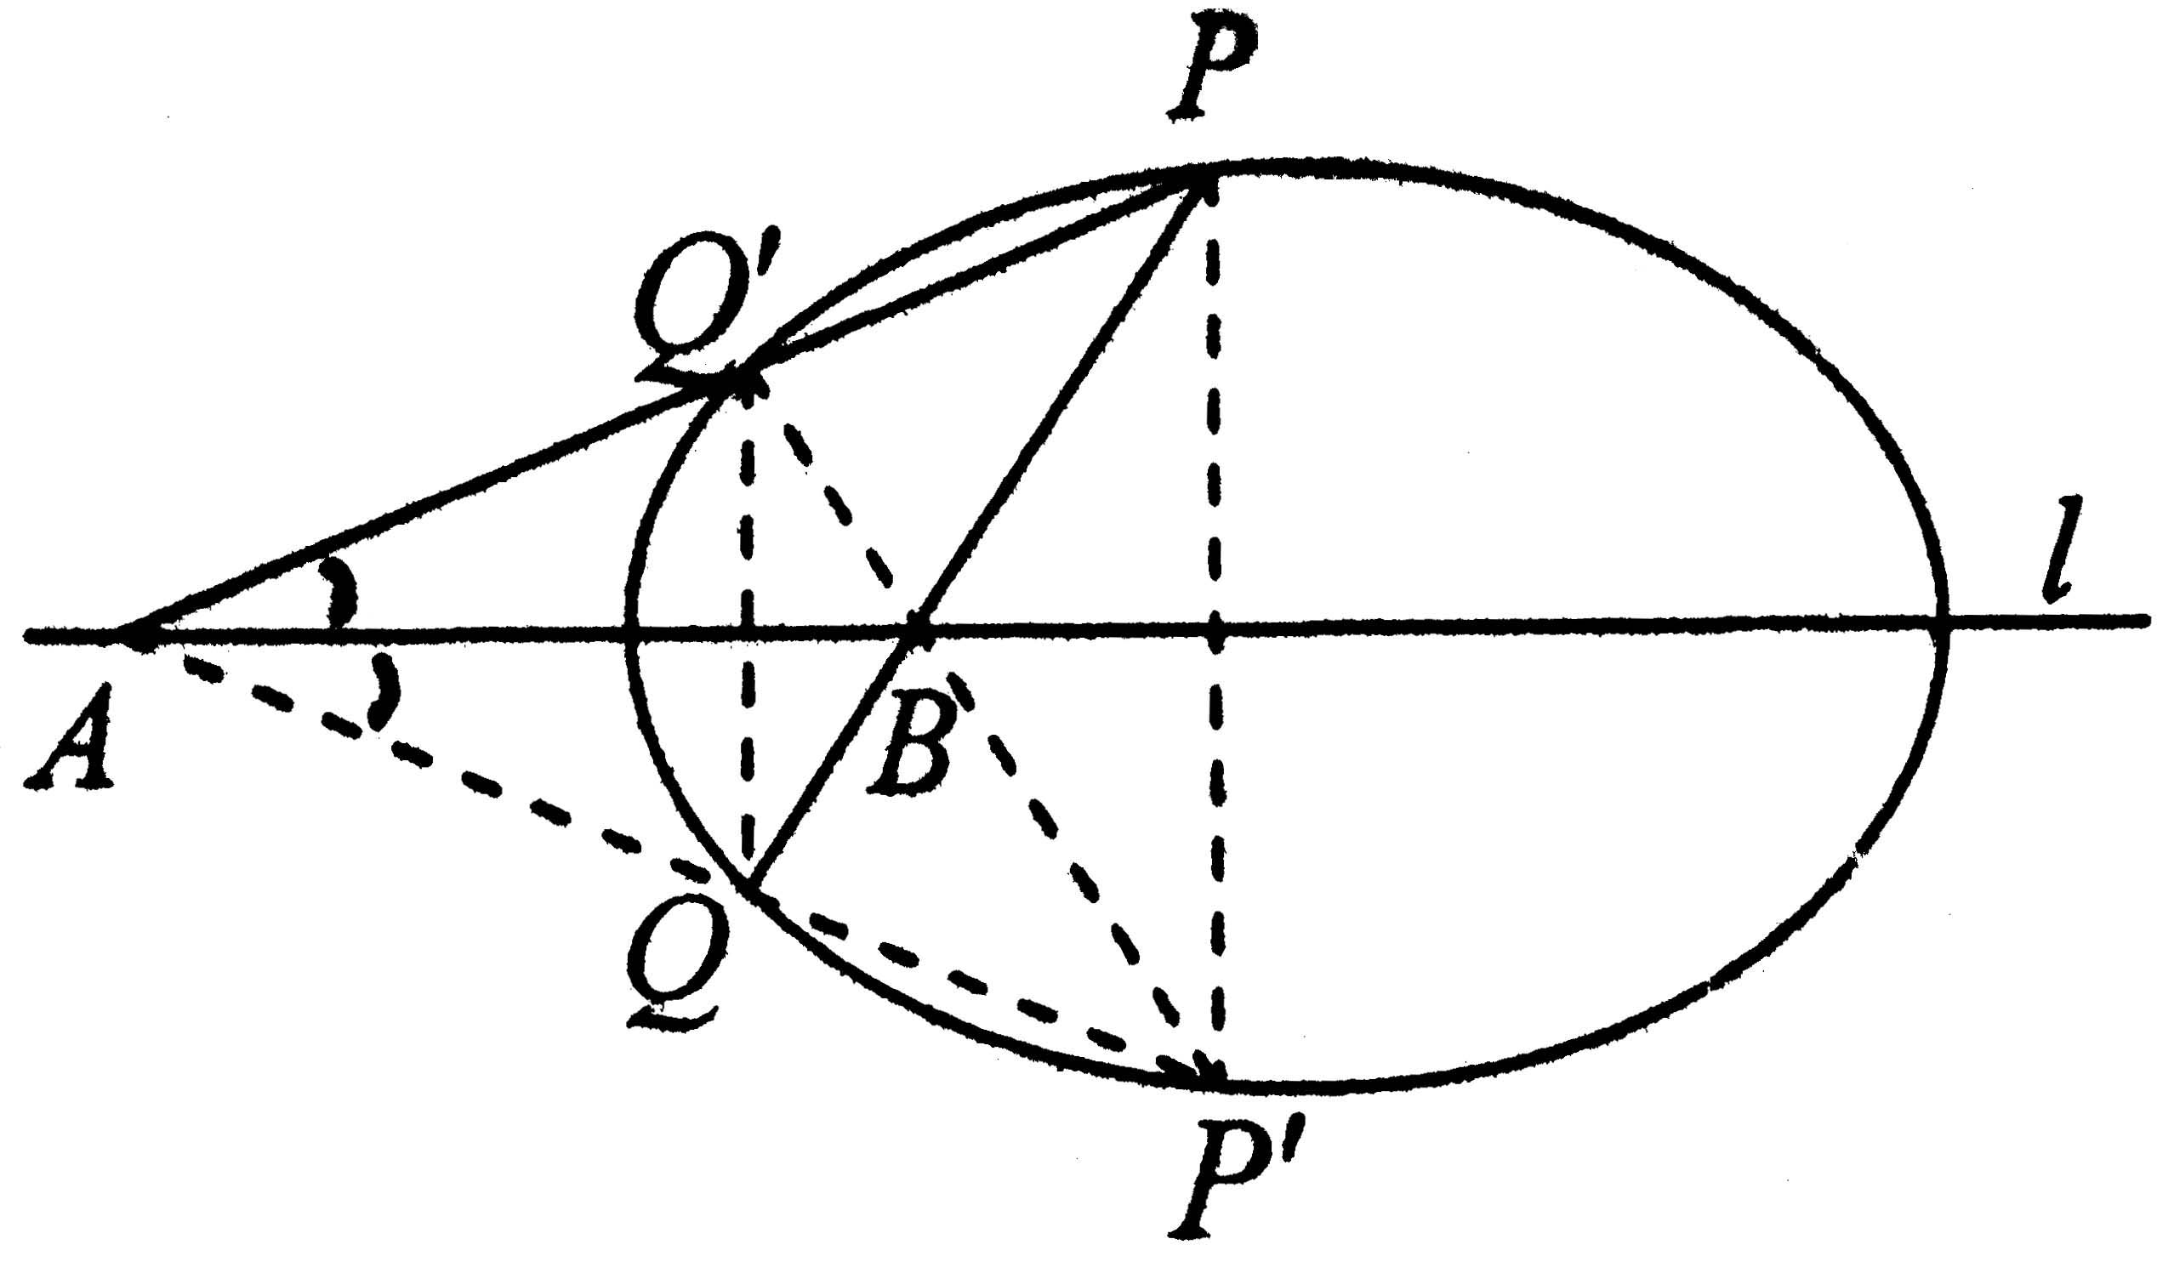
证明：因关于直线对称，故在上存在的对称点．若与重合，则也重合，此时关于对称，有；若不重合，则与也不重合，由于关于调和共轭，故为上完全四点形的对边交点，即在上，故关于直线对称，也有．
图5

3．特殊的极点与极线
①圆锥曲线的焦点与其相应的准线是该圆锥曲线的一对极点与极线．
y
O
F
N
x
Q
l
M
图6
例如：对于椭圆，右焦点对应的极线应为，恰为椭圆的右准线．
②对于椭圆而言，点对应的极线方程为；对于双曲线而言，点对应的极线方程为，对于抛物线而言，点对应的极线方程为．
定理4：设圆锥曲线的一个焦点为，与相应的准线为．
（1）若过点的直线与圆锥曲线相交于、两点，则在、两点处的切线的交点在准线上，且；
（2）若过准线上一点作圆锥曲线的两条切线，切点分别为、，则直线过焦点，且；
（3）若过焦点的直线与圆锥曲线相交于、两点，过作交准线于，则连线、是的两条切线．
下面给出椭圆情形下结论（1）的证明，其余皆同理可证．
设
由于焦点的极线为，故切线的交点一定在直线上，设，则点的极线为，即
，又
．
4．高考试题的命制背景
例1：（2008安徽卷理22）
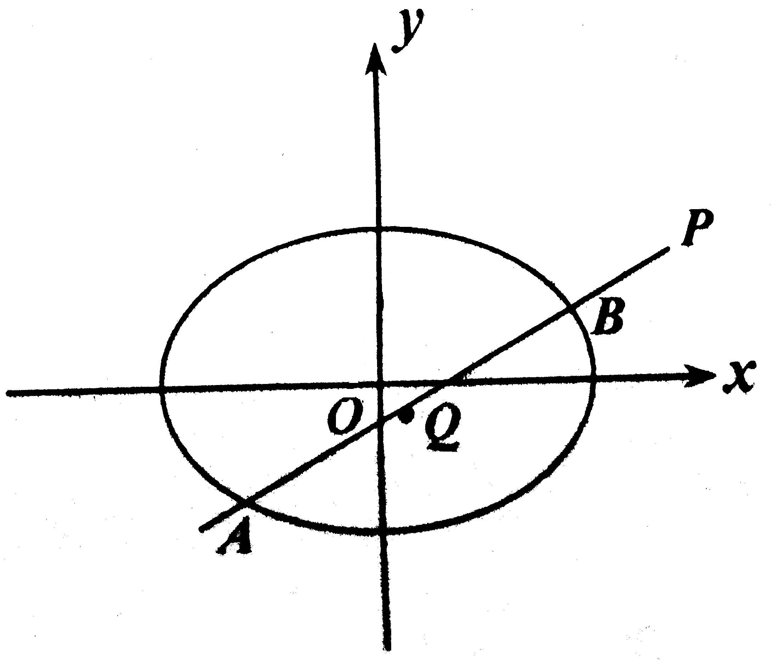
设椭圆过点，且左焦点为．
图9
（1）求椭圆的方程；
（2）当过点的动直线与椭圆交于两个不同的点时，在线段上取点，满足，证明点总在某定直线上．
分析与解：（1）易求得答案．
（2）由条件可得，说明点关于圆锥曲线调和共轭．根据定理2，点的轨迹就是点对应的极线，即，化简得． 故点总在定直线上．
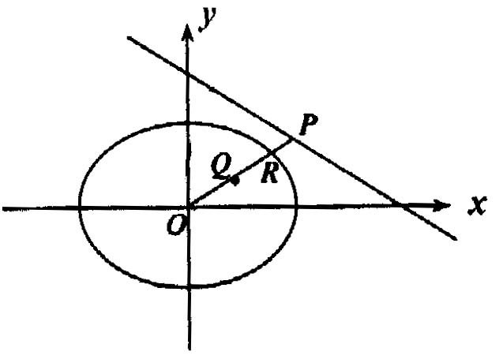
图10
例2：（1995年全国卷理26）
已知椭圆，直线是上一点，射线交椭圆于点，又点在上且满足，当点在上移动时，求点的轨迹方程，并说明轨迹是什么曲线．
分析与解：由条件可知点关于圆锥曲线调和共轭，而点可看作是点的极线与直线的交点．
设，则与对应的极线方程为，化简得
③
又直线的方程为，
化简得 ④
解由③④联立方程组得
，消去得，可化为不同时为0），故点的轨迹是以（1，1）为中心，长短轴分别为，且长轴平行于轴的椭圆，但需去掉坐标原点．

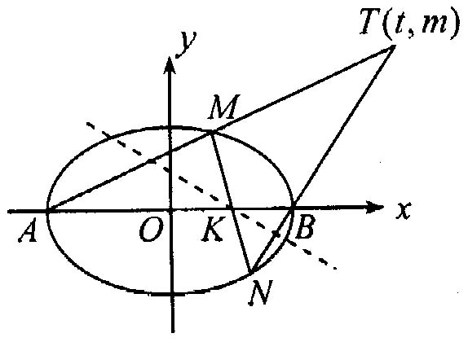
例3：（2010江苏卷文理18）
图11
在平面直角坐标系中，如图，已知椭圆的左右顶点为，右焦点为．设过点的直线与此椭圆分别交于点，其中．
（1）设动点满足，求点的轨迹；
（2）设，求点的坐标；
（3）设，求证：直线必过轴上的一定点（其坐标与无关）．
分析与解：前面两问比较简单，这里从略．
对于（3），当时，点坐标为，连，设直线的交点为，根据极点与极线的定义可知，点对应的极线经过，又点对应的极线方程为，即，此直线恒过轴上的定点，从而直线也恒过定点．
例4：（2006年全国卷II理21）
已知抛物线的焦点为是抛物线上的两动点，且，过两点分别作抛物线的切线，并设其交点为．
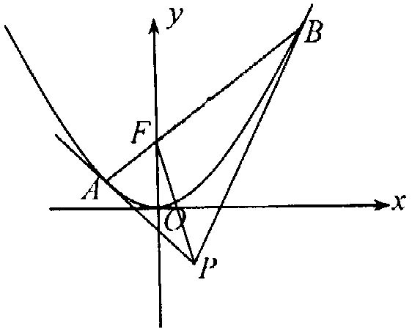
（1）证明为定值；
图12
（2）设的面积为，写出的表达式，并求的最小值．
分析与解：（1）显然，点的极线为，故可设点，再设三点对应的极线方程分别为，，由于三点共线，故相应的三极线共点于，将代入后面两个极线方程得，两式相减得．
又，，故．
（2）设的方程为，与抛物线的极线方程对比可知直线对应的极点为，把代入并由弦长公式得，所以．显然，当时，取最小值4．
例5：（2005江西卷理22）
设抛物线的焦点为，动点在直线上运动，过作抛物线的两条切线，且与抛物线分别相切于两点．
（1）求的重心的轨迹方程；
（2）证明．
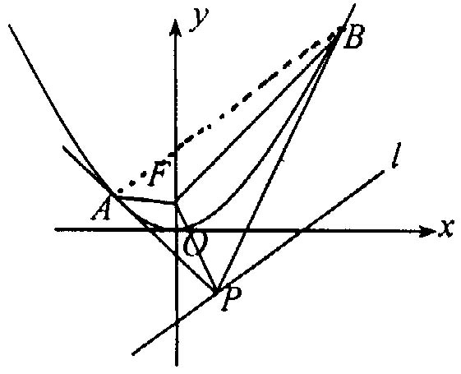
分析与解：（1）设点与对比可知直线对应的极点为，为直线上的动点，则点对应的极线必恒过点．
图13
设，可化为，故直线对应的极点为，将直线的方程代入抛物线方程得，由此得，，的重心的轨迹方程为
，消去即得．
（2）设，由（1）知，又，由（1）知，即，所以，，．
同理． 所以有．

